BUSINESS ANALYTICS SKILLS FOR THE FUTURE-PROOFS SUPPLY CHAINS | POSLOVNA INTELIGENCA  Tableau desktop  Navodila za vaje

Vaja 1

Uvod v Tableau in pripravo podatkov

Ustvarjanje novega delovnega zvezka in povezovanje s podatki
- V meniju na levi strani izberite vrsto podatkovnega niza, ki ga želite uporabiti. V tem primeru izberite V datoteko > Microsoft Excel. Naložite datoteko Global Superstore.xls.
- Začetno okno Tableau se odpre z odprtim zavihkom Vir podatkov (na dnu zaslona).
  - Na levi strani je plošča Povezave. Tu je vidno ime datoteke (Global Superstore) - s klikom na ime lahko datoteko preimenujete. Pod imeni so prikazani delovni listi (tabele) iz programa Excel, ki ste jih naložili.
    - Excelovi delovni listi so obravnavani enako kot tabele v podatkovnih zbirkah in mogoče je izbrati eno tabelo ali združiti več tabel.
    - Če želite izbrati delovni list s podatki, na katerih želite narediti vizualizacijo, preprosto povlecite delovni list (v tem primeru Naročila) v belo območje (Povlecite tabele tukaj).
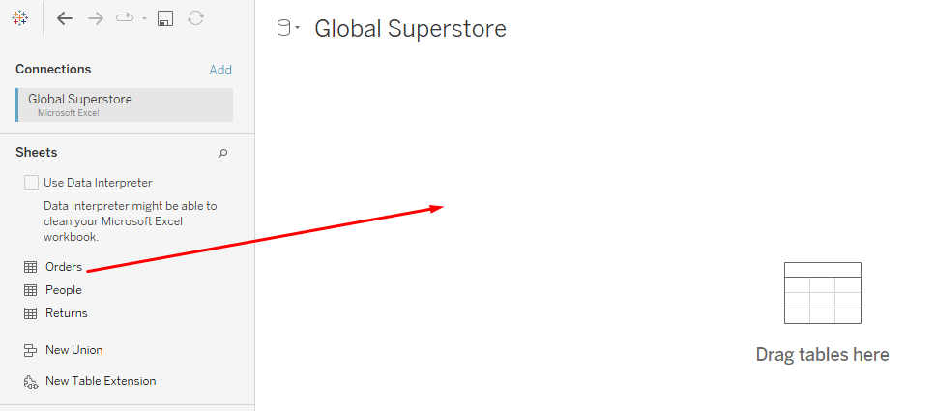
- V spodnjem delu zaslona je prikazan predogled podatkov, ki jih vsebuje nabor podatkov:
  - Če želite spremeniti ime stolpcev, kliknite puščico, ki se prikaže, ko se z miško premaknete nad stolpec, in izberite Preimenuj.
  - Če želite spremeniti vrsto podatkov določenega stolpca, kliknite ikono nad imenom stolpca (Abc, #...).
- V zgornjem desnem kotu sta vidna dva možna načina povezovanja z naborom podatkov: V živo in Izvleček.
  - Povezava v živo pusti podatke v zbirki podatkov ali izvorni datoteki (v tem primeru Excel). Ta metoda je hitra, spremembe vizualizacij pa se izvedejo takoj.
  - Z ekstrakcijo se podatki shranijo v vgrajeni pomnilnik Tableau. Ta način je primeren za povezovanje s počasnejšimi viri podatkov.
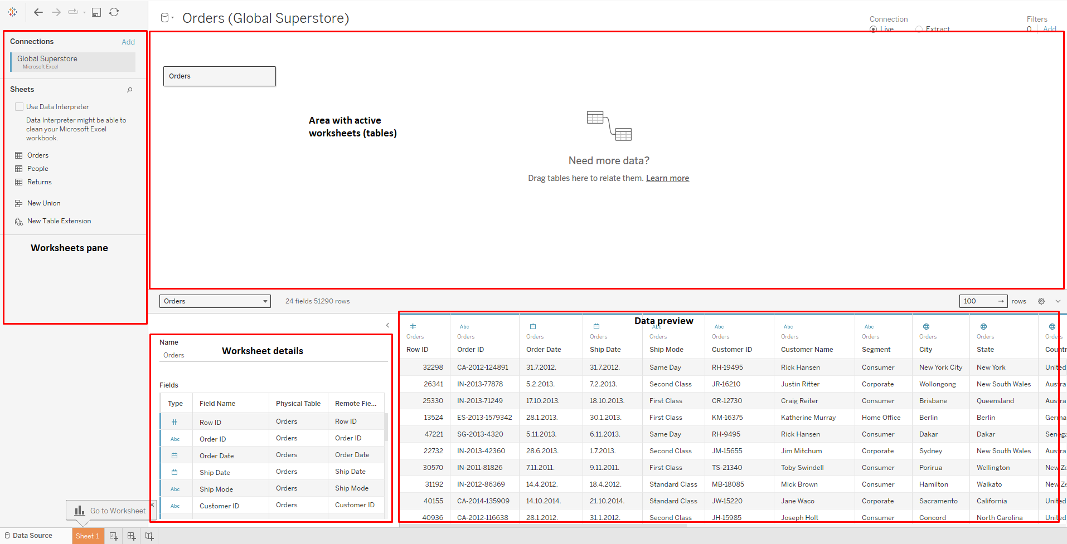
- Na dnu zaslona kliknite zavihek List 1, da ustvarite vizualizacije.
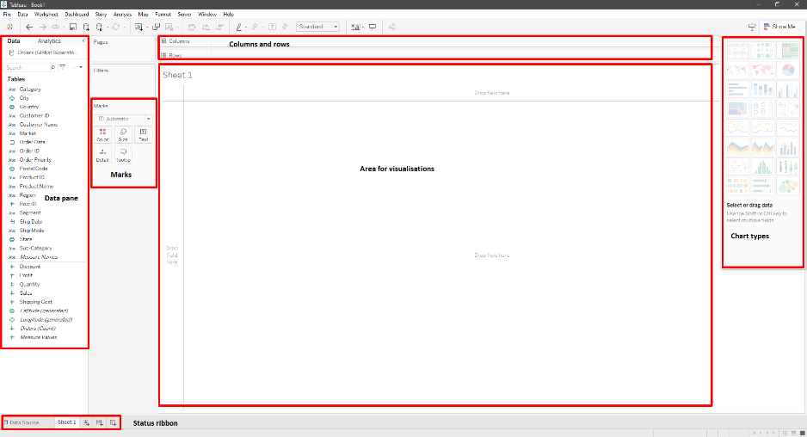

Povezovanje več tabel (delovnih listov)
Včasih je treba vizualizirati podatke iz več različnih tabel (delovnih listov). Če želite dodati atribute iz drugih tabel istega vira podatkov (npr. drugih delovnih listov datoteke Global Superstore), morate spremeniti obstoječo podatkovno povezavo.
- Odprite zavihek Vir podatkov
- Povlecite delovni list Vrnitve na desno.
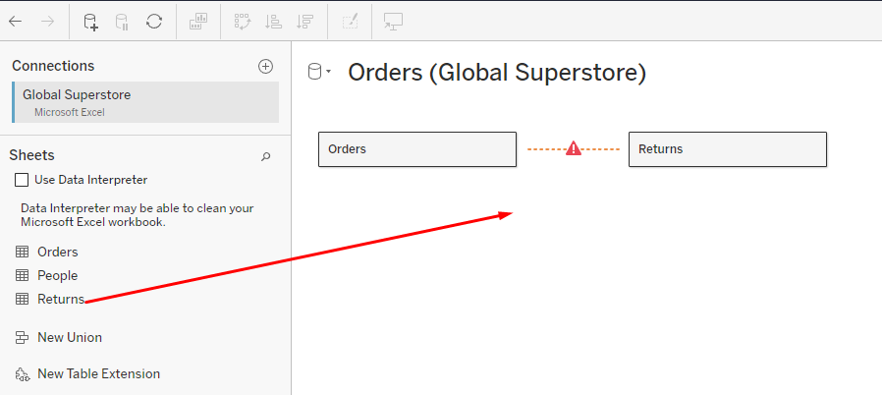
- V spodnjem delu je treba določiti, katera so (skupna) polja, prek katerih bosta ta dva delovna lista povezana.
  - Za oba delovna lista bo to polje ID naročila
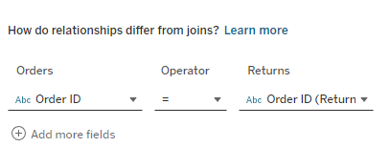
- Če se vrnete na list 1, so na levi strani vidna polja iz obeh delovnih listov (naročila in vračila).

Nastavitev in oblikovanje podatkov
Priprava podatkov je zelo pomemben del uspešne vizualizacije. Podatki pogosto niso oblikovani na idealen način, zato jih je treba pripraviti tako, da so primerni za vizualizacijo.
V tem razdelku bo uporabljena datoteka Flight Data.xls, ki prikazuje število rešenih mesečnih incidentov na zaposlenega. Odprite datoteko in preverite, kako so podatki strukturirani. V delovnem listu Ideal je prikazano, kako naj bi bili podatki videti. Tableau ima vgrajene možnosti za preoblikovanje podatkov, da so pripravljeni za analizo.
- Ustvarite novo delovno knjižico in naložite datoteko Flight Data.xls, ki se nahaja v vašem računalniku.
- Povlecite delovni list Rešeni incidenti na desno.
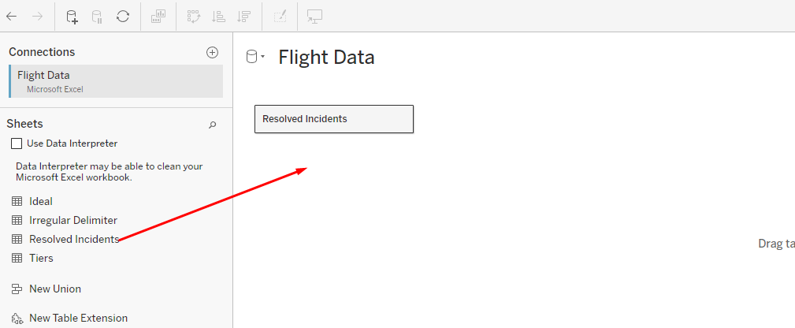
V predogledu podatkov lahko vidite nekatere težave - ni imen stolpcev, v glavi iz programa Excel je veliko ničelnih polj itd. Tableau ima vgrajeno orodje za urejanje slabo oblikovanih podatkov in pripravo podatkov za analizo, ki se imenuje Interpreter podatkov.
- Kliknite na Uporabi tolmača podatkov
  - Ničelne vrednosti so zdaj odstranjene in stolpci so pravilno prepoznani.
  - Če si želite podrobneje ogledati, kaj je tolmač podatkov naredil, lahko kliknete Pregled rezultatov. Odprla se bo datoteka Excel z opisom vseh opravljenih sprememb.

Obračanje
Idealni podatki morajo biti daljši, z več vrsticami, in ožji, z manjšim številom stolpcev. Da bi to dosegli, je treba:
- Označite vse stolpce z datumom - kliknite na prvi stolpec, pridržite tipko SHIFT in označite zadnji stolpec.
- Kliknite z desno tipko miške in izberite Pivot. Zdaj imate podatke s tremi stolpci in velikim številom vrstic.
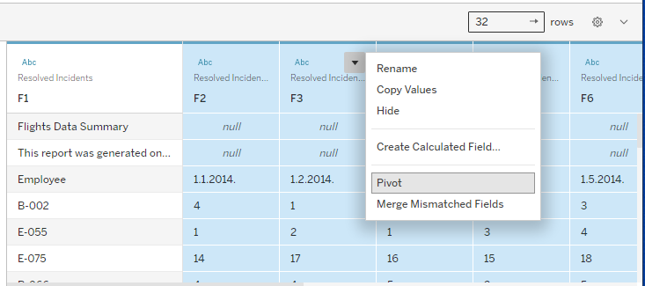
- Preimenujte stolpec Imeni vrtilnega polja v Datum in stolpec Vrednosti vrtilnega polja v Število incidentov (desni klik in Preimenuj).

Delitev stolpcev
Opazite, da je polje "Zaposleni" sestavljeno iz dveh podatkov - kode lokacije (A, B, C, D, E) in kode zaposlenega. Ta stolpec lahko razdelimo v dva stolpca, saj ima ločilo (pomišljaj).
- Z desno tipko miške kliknite stolpec Zaposleni in izberite Razdeliti. Dobili ste dva nova stolpca - Split 1 in Split 2
- Polje Split 1 poimenujte Lokacija zaposlenega, polje Split 2 pa ID zaposlenega.
- Vidimo lahko, da je Tableau polje Datum označil kot besedilo, vendar bi moralo biti polje z datumom. Kliknite na oznako vrste polja in jo spremenite v Datum.
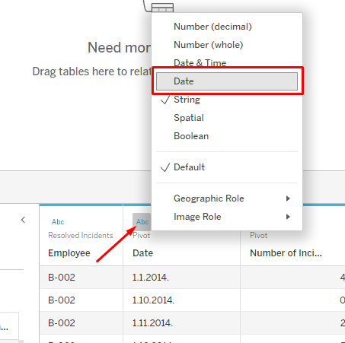

Primer vizualizacije
- Odprite zavihek List 1 in ustvarite vizualizacijo, ki bo prikazala število rešenih incidentov za vsakega zaposlenega (glede na šifro zaposlenega).
  - Polje Zaposleni - ID povlecite v Vrstice, polje Število incidentov pa v Stolpce. Podatke razvrstite po velikosti.
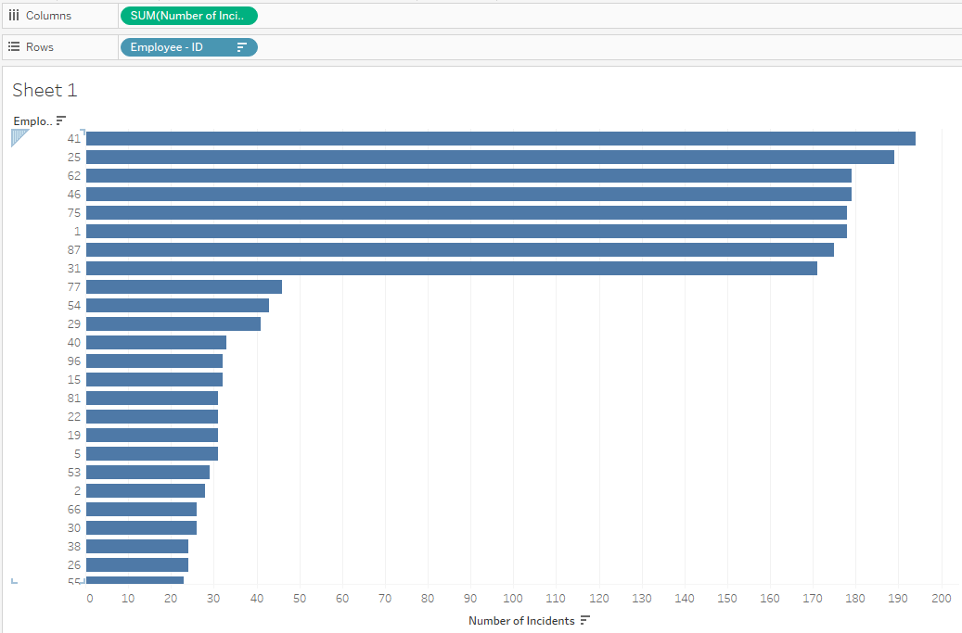
- Iz zgornje vizualizacije je razvidno, da obstaja del zaposlenih, ki imajo zelo veliko število rešenih incidentov. Po drugi strani pa obstaja drug del zaposlenih, ki ima precej nizko število rešenih incidentov. Možno je, da prvi del zaposlenih vizualno izstopa:
  - Ustvarite novo polje tako, da z desno tipko miške kliknete na belo območje na levi (kjer so polja) in izberete Ustvari izračunano polje.
  - Pod ime novega polja vpišite Rang zaposlenega, formula pa mora biti:
Če SUM([Število incidentov])>50, potem "dober" ALI "slab" KONEC
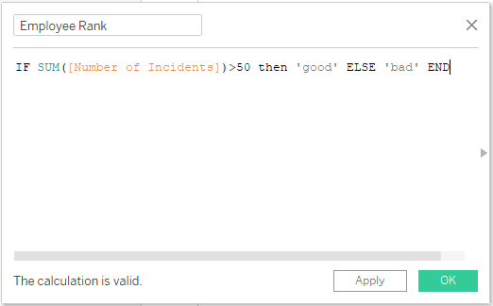
  - V poljih na levi strani se je pojavilo novo ustvarjeno polje Rang zaposlenega. Povlecite to polje na zavihek Barva
  - Na desni strani je legenda. Barvo oznake "dobro" spremenite v rdečo, barvo oznake "slabo" pa v sivo (z dvojnim klikom na barvo).
  - Kliknite na oznako Label in preverite možnost Show mark labels (Prikaži oznake oznak).
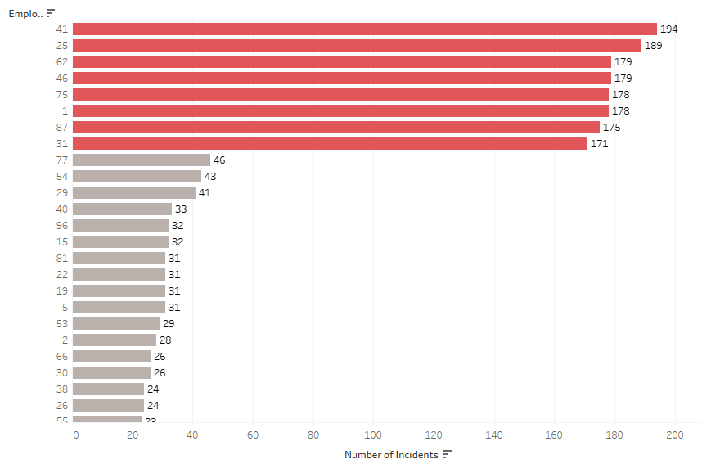

Dimenzije in meritve; zvezni in diskreni podatki

Tableau vsako polje razvrsti v dimenzijo ali merilo, odvisno od vrste podatkov.

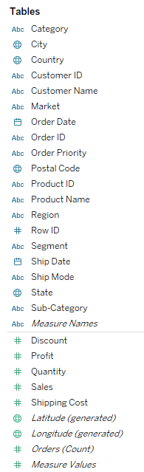
Dimenzije in meritve
Dimenzije so polja, ki se uporabljajo za združevanje ali razčlenjevanje podatkov. Dimenzije običajno (vendar ne vedno) vsebujejo kvalitativne vrednosti (npr. imena, datume, geografske podatke itd.) in vplivajo na raven podrobnosti v vizualizaciji.
Ukrepi so običajno številčne (kvantitativne) vrednosti, na katerih je mogoče izvajati različne računske operacije. Vrednost mere je odvisna od konteksta razsežnosti. Na primer, vsota stroškov dostave je drugačna, če ni dimenzije (če se seštevajo samo vsi stroški dostave) in če je dimenzija Prioriteta dostave (potem bodo stroški dostave prikazani za vsako posamezno prioriteto dostave).
V Tableau so dimenzije in mere ločene z vodoravno črto.

Na dnu dimenzij in mer so nekatera vnaprej določena polja, ki jih je ustvaril Tableau. To je na primer polje Orders (Count), ki nam služi, če želimo videti, koliko vrstic (v tem primeru naročil) je v določeni dimenziji.
- Odprite Tableau, naložite datoteko Global Superstore (delovni list Orders)
- Odprite nov delovni list in ga poimenujte Naročila po kategorijah
- Polje Kategorija prestavite v vrstice, polje Naročila (število) pa v stolpce.
Zdaj je prikazano skupno število naročil po kategorijah.
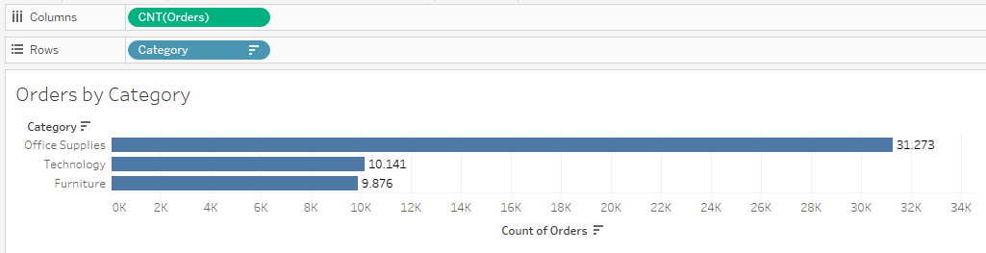
- Odprite nov delovni list in ga poimenujte Dimenzije in mere.
- Premaknite polje Kategorija v stolpce.
Polje Kategorija je dimenzija, po kateri so bili podatki razčlenjeni (v tem primeru na 3 kategorije).
- Polje Dobiček povlecite v vrstice.
Po dodajanju dimenzije in merila je bil ustvarjen stolpčni diagram. Stolpčni graf zahteva eno dimenzijo in eno mero.
- V zgornjem desnem kotu odprite Show Me in raziščite različne vrste grafov, ki jih lahko izdelate z eno dimenzijo in eno mero.

zvezna in diskretna polja
Vsa polja imajo na levi strani ikono, ki označuje vrsto polja (niz, celo število, datum itd.), ikona pa je označena z modro ali zeleno barvo. Zelena polja so neprekinjena polja, ki predstavljajo neprekinjene vrednosti (brez prekinitev). Modra polja so diskretna in predstavljajo vrednosti, ki so edinstvene in prikazane kot posamezne.
- Odprite nov delovni list in ga poimenujte Profit
- Polje Datum naročila povlecite v stolpce, da dobite tabelo z letnicami v glavi. Če v vrstice dodate zvezno spremenljivko, se na grafu ustvari os.
- Polje Dobiček povlecite v vrstice
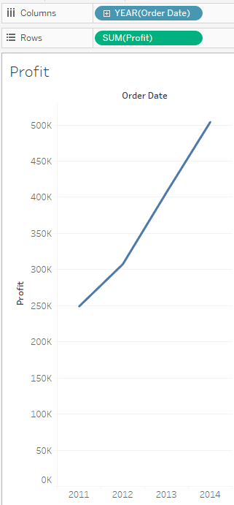
- Odprite nov delovni list in ga poimenujte Analiza stroškov prevoza
- Polje Datum naročila povlecite v stolpce, da dobite tabelo z letnicami v glavi. Če vrsticam dodamo neko diskretno spremenljivko, se ustvari tabela
- Polje Market povlecite v vrstice
- Zdaj je treba v tabelo dodati neko zvezno spremenljivko za prikaz vrednosti. Vzemite polje Shipping Cost in ga povlecite na oznako Abc
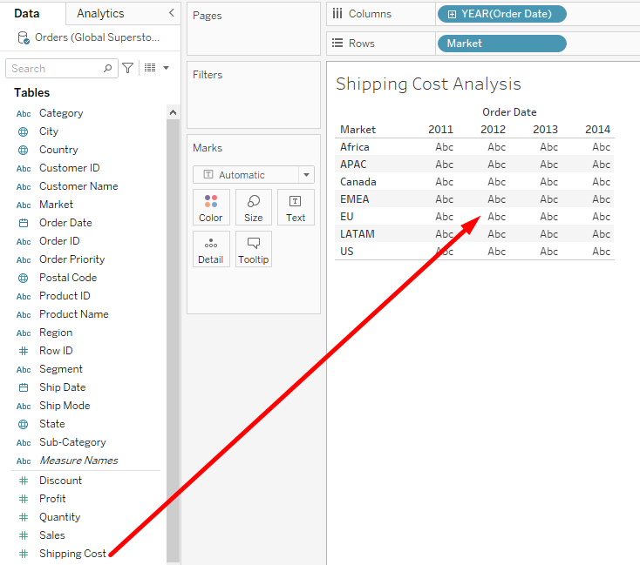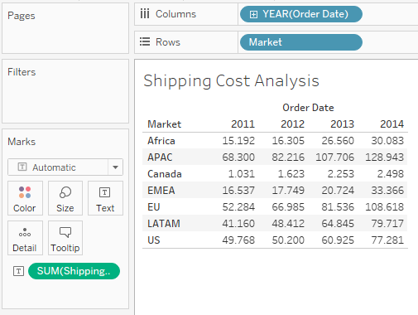

Filtriranje podatkov
S filtriranjem lahko uporabniki natančneje poiščejo potrebne informacije. Rezultat filtriranja se razlikuje glede na vrsto podatkov.
- Odprite delovni list Dobiček
- S filtriranjem diskretnih polj dobimo vse možne vrednosti, po katerih je mogoče filtrirati.
Polje Market povlecite v razdelek Filtri.
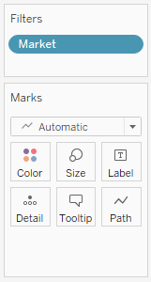
- V oknu, ki se prikaže, izberite Vse (ali označite vse možne vrednosti) in kliknite OK.
- Polje Trg je vidno v razdelku Filter. Z desno tipko miške kliknite na to polje in izberite Prikaži filter. Na desni strani zaslona se prikaže filter z vsemi možnimi vrednostmi, po katerih je mogoče filtrirati podatke
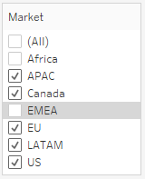
- Odprite delovni list Analiza stroškov pošiljanja
- Pri filtriranju neprekinjenih polj je na voljo razpon vrednosti, ki jih je mogoče filtrirati. Polje Popust povlecite v razdelek Filtri.
- V oknu, ki se prikaže, izberite Naprej in V redu.
- V razdelku Filter je vidno polje Popust. Z desno tipko miške kliknite na to polje in izberite Prikaži filter. Na desni strani zaslona se prikaže filter z razponom vrednosti, po katerih je mogoče filtrirati podatke
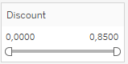

Prostorski podatki
- Odprite nov delovni list in ga poimenujte Profit po državah
- Z dvoklikom na polje Država ustvarite zemljevid. Polje Profit (neprekinjeno polje) povlecite na oznako Barva in spremenite njegovo vrsto prikaza v Povprečje:
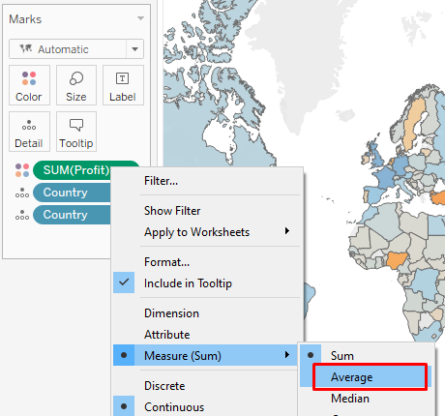
Na voljo bo zemljevid s povprečnim dobičkom po državah.
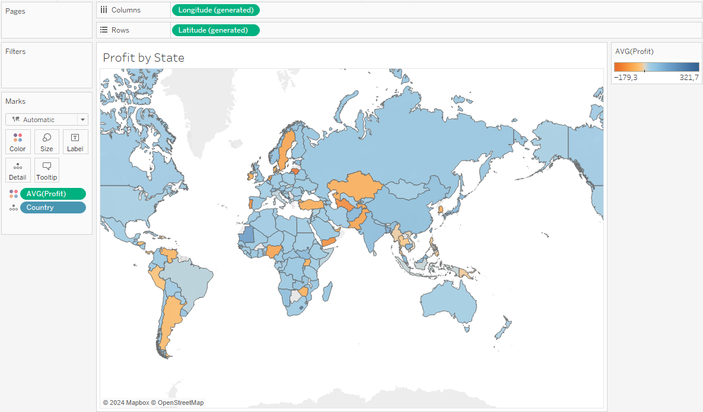
- Odprite nov delovni list in ga poimenujte Regije
- Z dvoklikom na polje Država ustvarite zemljevid. Polje Regija (diskretno polje) povlecite na oznako Barva. Dobili boste zemljevid z oznakami za vsako posamezno regijo.
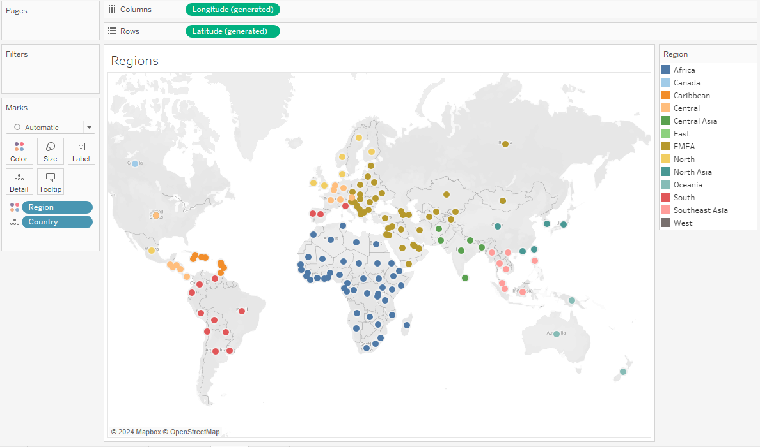

Neprekinjeni in diskretni datumi
Polja z datumom so posebna, saj se lahko obnašajo kot neprekinjene in kot diskretne vrednosti. Če je na mestu stolpca ali vrstice modro označen datum, gre za diskretno polje, če pa je zeleno, gre za zvezno polje.
- Odprite delovni list Dobiček. Videti je, da gre za diskreten datum (modra barva). To pomeni, da se vsak del datuma obravnava kot kategorija.
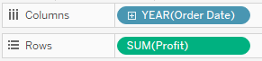
- Datum lahko podrobneje razčlenite s klikom na znak "+" levo od imena. Tako se datum razdeli na četrtletja (za vsako leto) in nato na mesece. Vsak del datuma (leto, četrtletje, mesec ...) se obravnava kot posamezna kategorija. Tako lahko na primer prodajo prikažete po mesecih ali četrtletjih.
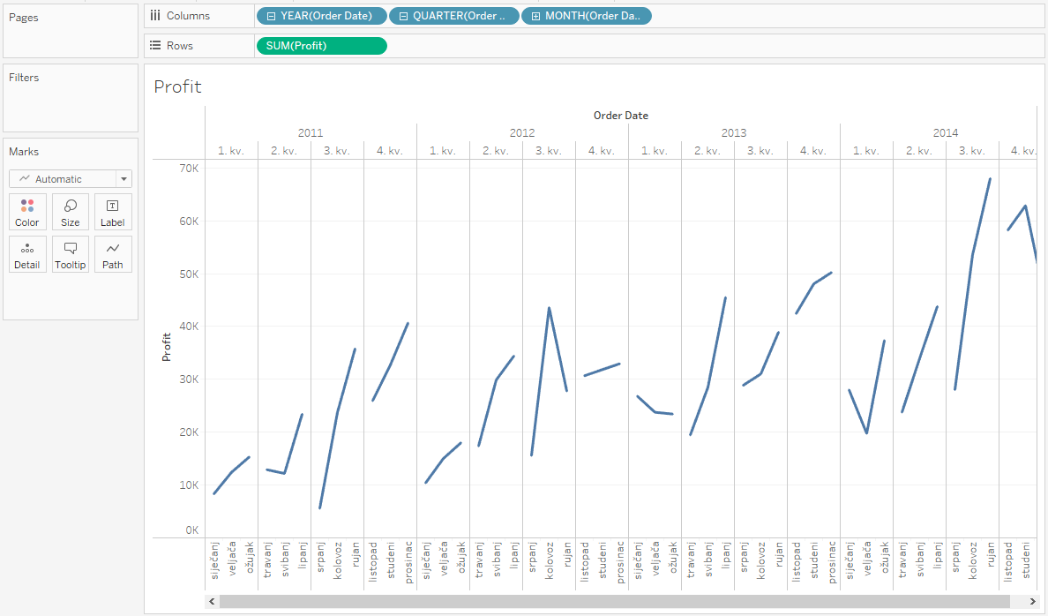
- Iz stolpcev odstranite četrtletja in mesece (desni klik na Četrtletje in Mesec > Odstrani), da dobite samo prikaz dobička po letih (začetni prikaz).
- Z desnim gumbom miške kliknite polje LETO (datum naročila) v stolpcih. Datumi so razdeljeni na dva dela. Prvi del (na sliki označen z modro) predstavlja diskretne dele datuma, drugi del (na sliki označen z zeleno) pa predstavlja zvezne dele datuma. Izberite leto iz drugega, zelenega dela.
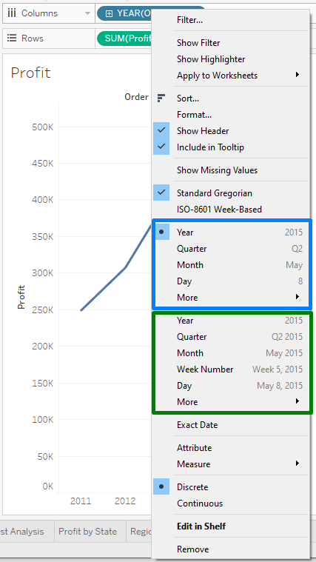
- Zdaj je vrstica z datumom neprekinjena, polje z datumom v stolpcih pa je obarvano zeleno. Ko kliknete znak "+", da bi se poglobili v datum, se ne bodo ustvarila dodatna polja za četrtletja in mesece, temveč se bo poglobitev izvedla na trenutni osi.
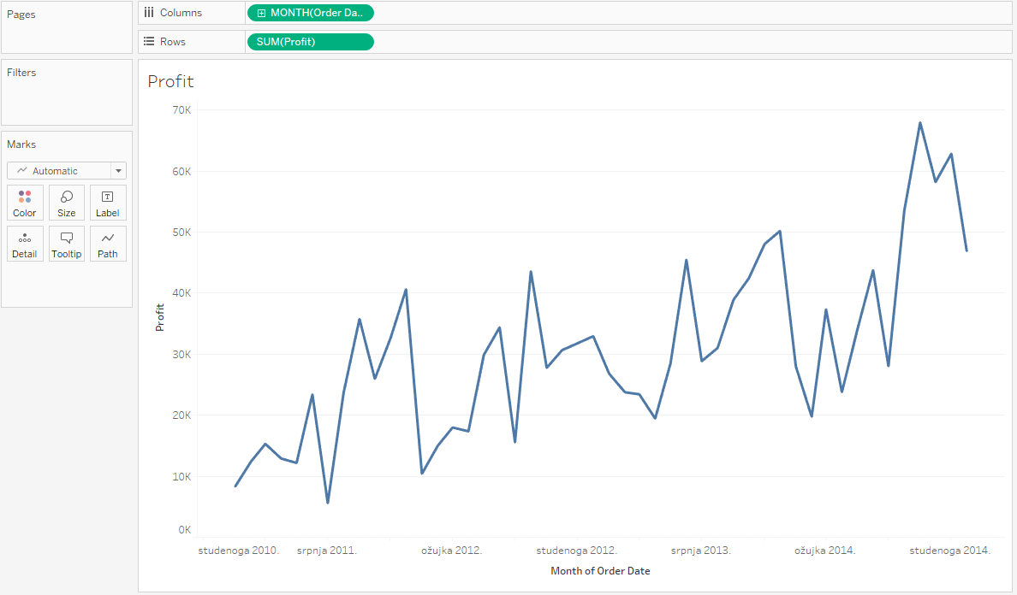

Nadzorne plošče in analiza zgodbe
Nadzorna plošča je zbirka delovnih listov in drugih informacij, prikazanih na enem zaslonu. Pri ustvarjanju nadzorne plošče je treba biti pozoren na naslednje:
- Vedeti je treba, kdo je vaše občinstvo, komu boste predstavili informacije?
- Najpomembnejša vsebina na nadzorni plošči mora biti v levem zgornjem kotu.
- Omejite število vizualizacij na nadzorni plošči (največ 5).
- Uporabite filtre, da bo armaturna plošča bolj interaktivna
- Poudarite pomembne informacije

- Odprite datoteko Tableau Tableau - nadzorna plošča
- Ustvarite novo nadzorno ploščo in jo poimenujte Sales KPI
- Na vrhu v meniju Nadzorna plošča pod možnostjo Razporeditev naprav dodajte možnost Namizje
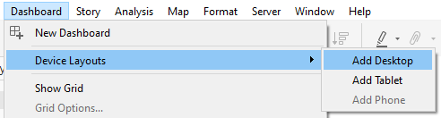
- Na plošči na levi strani izberite Privzeto
- Na vrhu menija kliknite Format > Dashboard. Na plošči na levi strani spremenite odtenek Dashboard Shading v svetlo sivo.
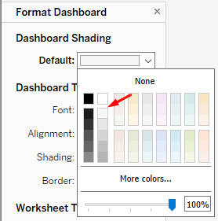
- Zaprite ploščo Format Dashboard s klikom na X
- Povlecite delovni list Prodaja po prodajalcih na nadzorno ploščo
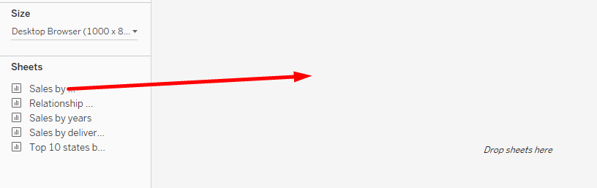
- Pod to vizualizacijo premaknite delovni list Prodaja po vrsti dostave.
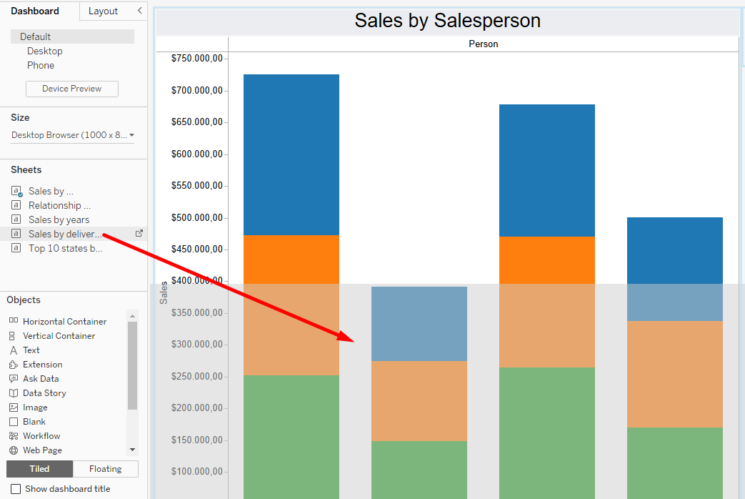
- Delovni list Prodaja po letih premaknite na desno stran te vizualizacije.
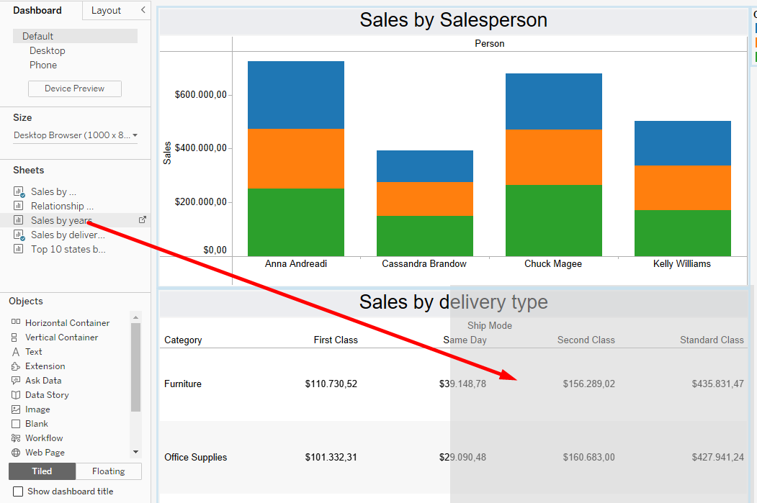
- Objekt Besedilo povlecite v zgornji levi kot
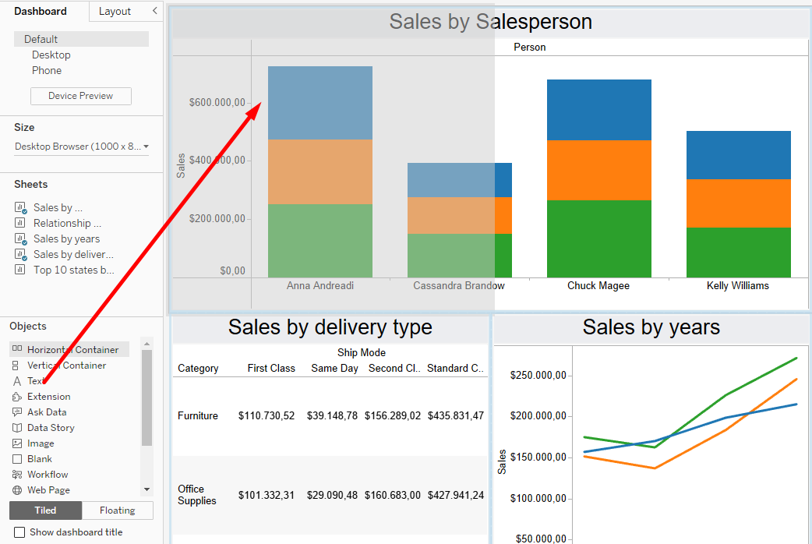
- V odprtem oknu vnesite besedilo Superstore sales in povečajte velikost pisave na 22.
- Velikost predmeta Besedilo prilagodite tako, da zavzema približno 1/3 širine armaturne plošče.
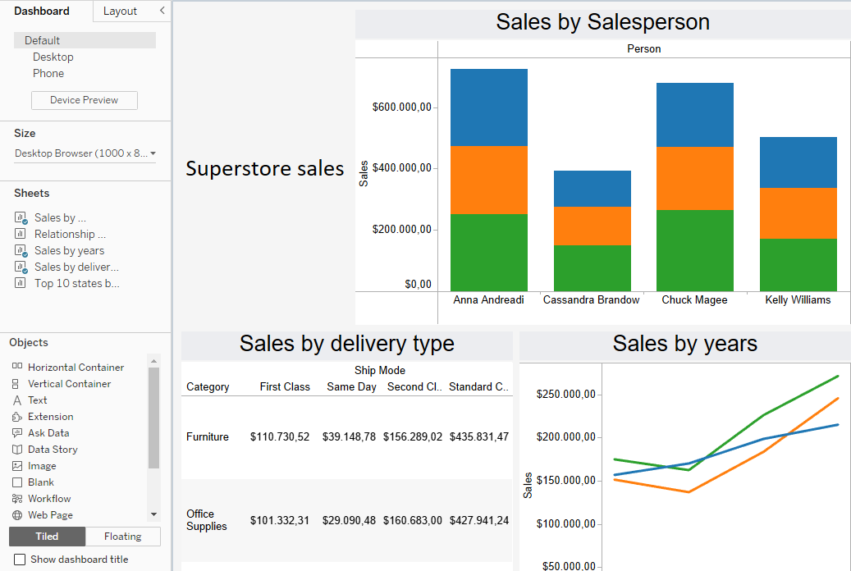
Ko ste povlekli vse delovne liste, je bila ustvarjena nadzorna plošča. Po ustvarjanju prvega začetnega videza armaturne plošče jo je zdaj treba dodatno prilagoditi. Z brisanjem vizualizacije z armaturne plošče se bo videz armaturne plošče samodejno spremenil. Vendar zamenjava ene vizualizacije na armaturni plošči z drugo ne bo vplivala na videz armaturne plošče.
- Kliknite na grafikon Prodaja po vrsti dostave
- Na plošči na levi strani se pomaknite na delovni list 10 najboljših držav po prodaji.
- Kliknite na ukrivljeno puščico na desni strani delovnega lista.
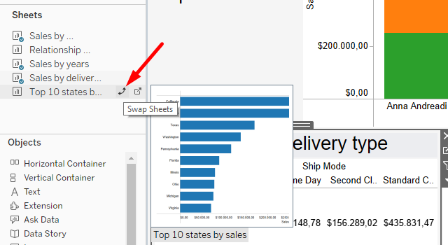

Interaktivnost nadzorne plošče
Glede na kontekst nadzorne plošče je mogoče občinstvu omogočiti, da se poglobi v podatke.
Vprašanje št. 1: Katere so tri države z največjo prodajo izdelkov v kategoriji "Tehnologija"?
- Kliknite na vizualizacijo Prodaja po letih
- Kliknite puščico na desni strani. V meniju, ki se odpre, izberite Uporabi kot filter
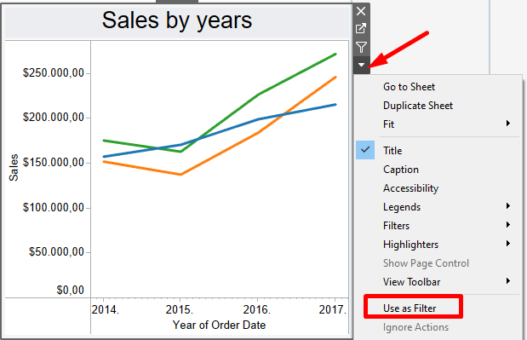
Z izbiro te možnosti se filter uporabi tudi za druge vizualizacije. Ko kliknete na črto na vrstičnem grafu Prodaja po letih, se glede na izbiro spremenijo tudi druge vizualizacije. Enako lahko storite s klikom na ikono lijaka (filter).
Ko izberete zeleno črto, ki označuje kategorijo Tehnologija, lahko vidite, da imajo Kalifornija, New York in Pensilvanija najvišjo prodajo.
- S predmetom Blank uredite armaturno ploščo tako, da dodate prazen prostor med vizualizacijami, da bodo jasnejše.

Zgodba Tableau
Zgodba Tableau združuje delovne liste in nadzorne plošče z namenom pripovedovanja zgodbe o vizualizacijah.

Vprašanje št. 1: Kakšno je stanje prodaje v zadnjih 5 letih
- Ustvarite novo zgodbo s klikom na zadnjo ikono na dnu zaslona in jo poimenujte Superstore sales.
- Povlecite list Prodaja po prodajalcih na prvo točko zgodbe
- Spremenite naslov točke zgodbe tako, da bo pisalo "3 od 4 napotitev imajo prodajo več kot 500.000 USD".
- Povlecite delovni list Prodaja po letih na desno stran imena prve točke zgodbe in sprostite
- Ime druge točke zgodbe spremenite v "Prodaja v vseh kategorijah se je z leti povečala".
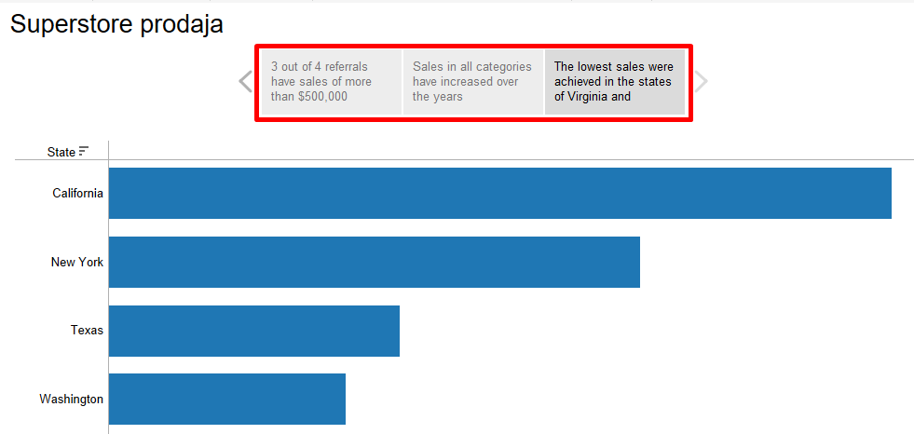
- Povlecite delovni list Top 10 držav po prodaji na desno stran imena druge točke zgodbe in sprostite
- Ime tretje točke zgodbe spremenite v "Najnižja prodaja je bila dosežena v zveznih državah Virginija in Michigan".
V vsako točko zgodbe lahko dodate opombe:
